Kako ohraniti stopala prožna in gibljiva

Vaje za gibljivost stopal
Medtem, ko je velik del prožnosti vašega stopala odvisen od ohlapnosti vezi v vašem stopalu, vam lahko nežne vaje za mobilnost pomagajo ohraniti prožnost in ublažijo bolečine v stopalu. Ne glede na to, ali ste plesalec, tekač ali samo nosite čevlje (tesno obutev), vam bodo te vaje lahko koristile.
Dvig na prste, dvig na palec, krčenje prstov (kladivce)
Vsak položaj zadržite pet sekund in ponovite 10-krat. Priporočljivo za ljudi s kladivastimi prsti ali s krči v prstih.
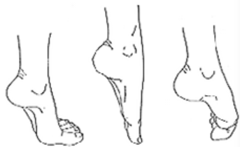

Valjanje žogice za golf (masaža stopala z žogico za golf)
Dve minuti valjajte žogico za golf pod stopalom. To je odlična masaža za spodnji del stopala in se priporoča ljudem s plantarnim fascitisom (bolečinami v peti), obremenitvijo stopalnega loka ali krči v stopalih.

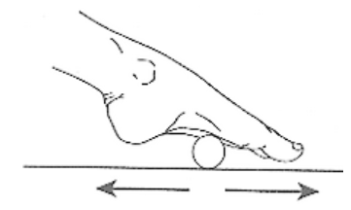

Zvijanje brisače
Položite majhno brisačo na tla in jo vlecite, zvijate proti sebi samo s prsti na nogah. Upor lahko povečate tako, da na konec brisače položite utež. Sprostite stopalo in ponovite to vajo petkrat. Priporočljivo za ljudi s kladivnimi prsti, krči v prstih in bolečino v podplatu stopala.
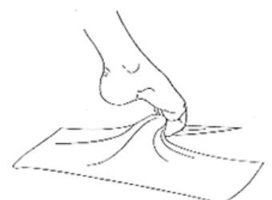
Pobiranje frnikul
Na tla položite 20 frnikul. S prsti na nogah pobirajte eno frnikulo naenkrat in jo dajte v majhno skledo. To vajo izvajajte, dokler ne poberete vseh 20 frnikul. Priporočljivo za ljudi s kladivastimi prsti, krčevitimi prsti in bolečinami v podplatu.
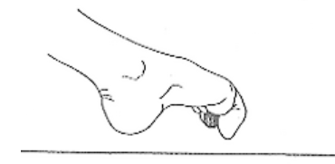
Hoja po pesku
Ob vsaki priložnosti sezujte čevlje in hodite po pesku na plaži, po travi ali neravni podlagi. Ta vaja masira vaša stopala, krepi prste in zagotavlja dobro splošno stanje stopal. Pazi na steklo!
